Hammarö 2009-04-28
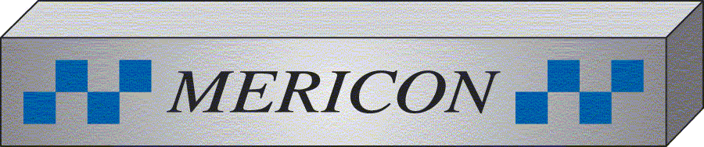
Press Release

Se produkterna på Elfack 4-8 maj
För mer information kontakta

Mericon Sverige AB
Bivägen 4
663 41 Hammarö
www.mericon.se

Tel: 054-522770
Kontakt: Jonas Kramer

Övergångsblock mellan kablar.
Från Erico kommer nu en helt ny serie övergångsblock som premiärvisas på Elfack. Block för övergång mellan kablar Al/Cu. Monteras på DIN-skena eller montageplåt, skruven fyller 95% av anslutningshålet, IP20, förtennad koppar, byggbar (möjlighet att montera ihop till en enhet på 2-5 poler). De första blocken i denna serie är på 125A-35mm2 och 250A-120mm2. Dessa block kompletterar utbudet av distributionsblocken. UL och IEC, halogenfria och RoHS. Till detta kommer en serie med övergångsblock mellan kabel och flexibar, se separat release.

Mericon Sverige AB
-komponenter för strömfördelning, åskskydd & jordning

